R201 TP 8 :

Introduction au filtrage par ACL standard et étendue sur un routeur Cisco.

1. Environnement :

Packettracer : Cisco

Présentation
Une liste de contrôle d'accès (ACL) est constituée d'une ou plusieurs entrées de contrôle d'accès (ACE) (ou règles) qui permettent de contrôler le trafic réseau autorisé sur des équipements Cisco.
Une ACL standard peut filtrer des paquets selon l'IP Source (détails dans la suite du TP).
Une ACL étendue peut filtrer des paquets selon l'IP Source ou Destination et des messages TCP ou UDP selon les numéros de port (détails dans la suite du TP).

Travail demandé
- Logué-e sous votre session Linux, créez sous Packet Tracer le schéma suivant (rappel au cas où : utilisez la commande packettracer dans un terminal, loguez vous en tant que guest et patientez - la connexion peut être longue).
- Configurez les routeurs uniquement en ligne de commandes.
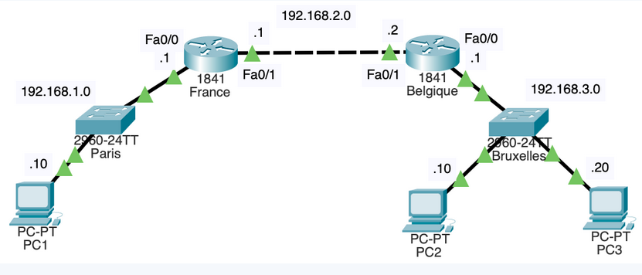
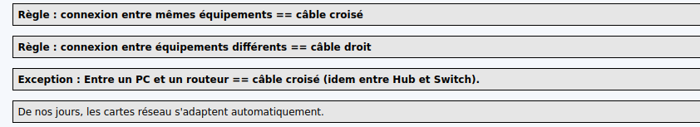
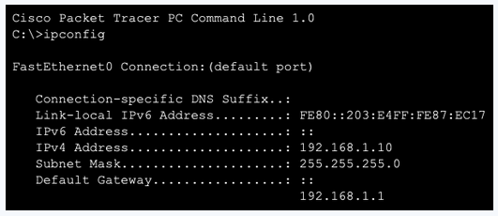
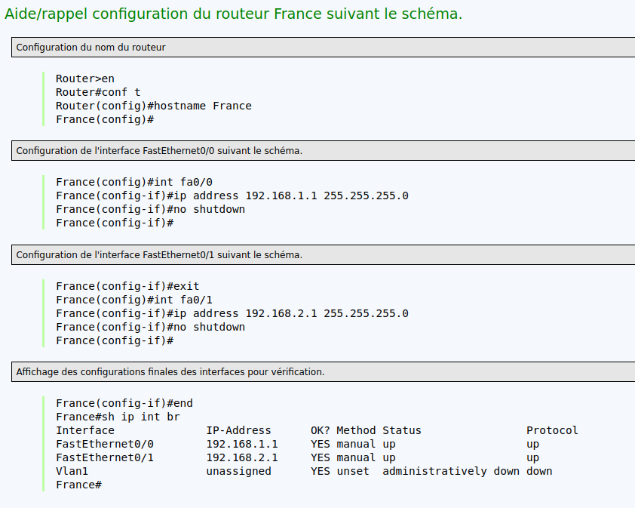

– Commandes Routeurs :

Routeur France :
hostname France
int f0/0
ip address 192.168.1.1 255.255.255.0
no shutdown
int f0/1
ip address 192.168.2.1 255.255.255.0
no shutdown

Routeur Belgique :
hostname Belgique
int f0/0
ip address 192.168.3.1 255.255.255.0
no shutdown
int f0/1
ip address 192.168.2.2 255.255.255.0
no shutdown

PC1 :
IPv4 address : 192.168.1.10
Subnet Mask : 255.255.255.0
Default Gateway : 192.168.1.1

PC2 :
IPv4 address : 192.168.3.10
Subnet Mask : 255.255.255.0
Default Gateway : 192.168.3.1
PC3 :
IPv4 address : 192.168.3.20
Subnet Mask : 255.255.255.0
Default Gateway : 192.168.3.1

